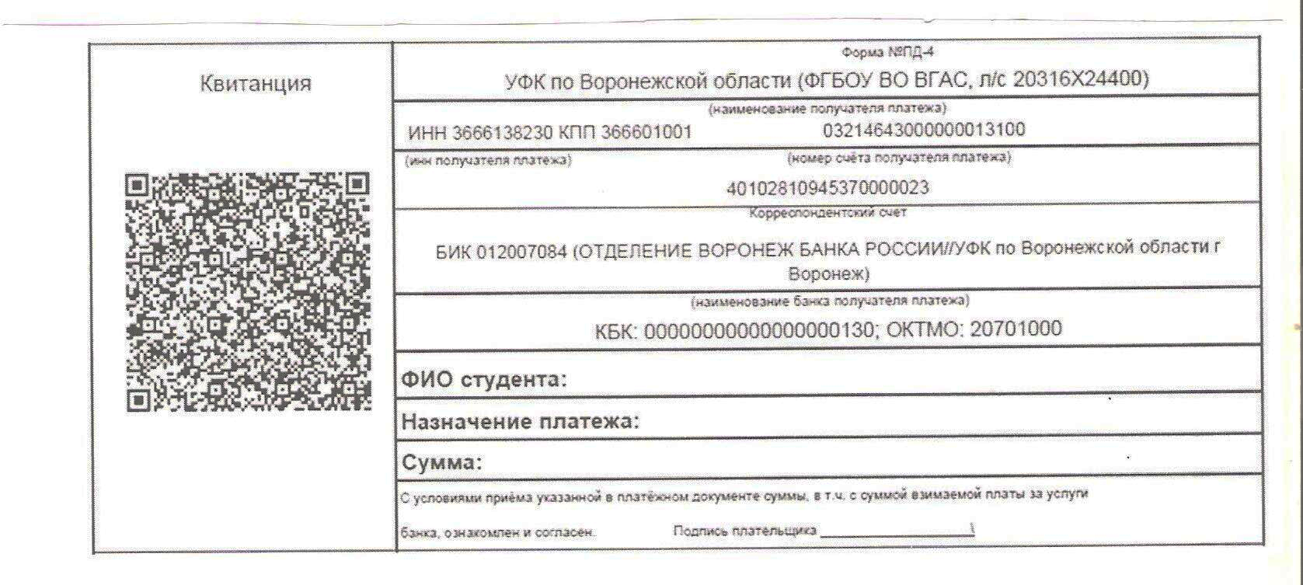
При оплате обязательно прописать!!!!!
- ФИО студента
- Назначение платежа: за подготовительные курсы

